Introdução Teórica

Modelo de variáveis de estado

Em um sistema dinâmico o modelo estado é um conjunto mínimo de variáveis, que chamamos de variáveis de estado, no qual são capazes de determinar totalmente o comportamento do sistema para qualquer tempo maios que t0.

O modelo de estado é organizado como um conjunto de equações diferenciais de 1ª ordem em função das variáveis de estado do sistema e organizados de forma matricial. Abaixo vemos como é feito o desenvolvimento de um modelo de estados para um sistema $\overset{⃛}{y}+6\ddot{y}+11\dot{y}+6y=6u.$

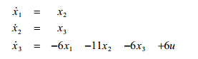

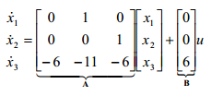

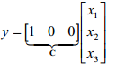

É possível dividir o modelo em duas equações:

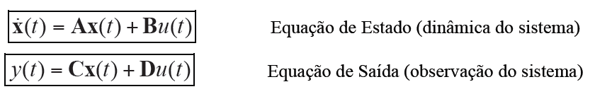

É importante perceber que para um mesmo sistema é possível obter vários modelos de estado. Isso ocorre porque podemos escolher variáveis de estado diferentes,assim levando a equações diferentes e por fim um modelo diferente.

Estabilidade

Um sistema pode ser considerado um sistema estável se, e somente se, sua saída for limitada para toda e qualquer entrada limitada. Essa definição é conhecida como BIBO(Bound Input, Bounded Output).

A estabilidade de um sistema pode ser determinada pela sua função de transferência, através de uma condição necessária e suficiente, que diz que um sistema é estável se todos os polos de sua função de transferência tenham parte real negativa.

Controlabilidade

Um sistema é dito controlável quando existe um sinal u(t) que leve o sistema de um estado inicial x(0) para qualquer estado desejado x(t).

Podemos determinar se um sistema é controlável através da analise de um matriz de controlabilidade U de ordem *n*.

$$P=[B AB A^{2}B…A^{n-1}B]$$

Para que um sistema seja considerável controlável é preciso que:

$$Posto P=n$$

Observabilidade

A observabilidade é a capacidade de se estimar variáveis de estado de um sistema. É dito que um sistema é observável se, e somente se, existe um tempo **T** tal que o estado inicial x(0) pode ser determinado por observação do sinal de saída y(t), sendo conhecido o sinal u(t).

Podemos determinar se um sistema é controlável através da analise de uma matriz de observabilidade V de ordem n.

$$V=[C AC A^{2}C…A^{n-1}C]^{T}$$

Para que um sistema seja considerável observável é preciso que:

$$Posto V=n$$

Sistema Discreto no Tempo

Um sistema discreto linear e invariante no tempo pode ser escrito em variáveis de estado :

$$x\left(k+1\right)= Gx\left(k\right)+Hu\left(k\right)$$

$$Y\left(k\right)=Cx\left(k\right)+Du(k)$$

Onde **G** e **H** podem ser obtidos a partir da representação contínua:

$$G\left(T\right)= e^{AT}$$

$$H\left(T\right)= \int_{0}^{T}{e^{At}Bdt}$$

Observador de Estados

O observador de estados é um mecanismo utilizado para se estimar o valor dos estados quando os estados reais da planta não estão acessíveis.

$$\dot{x}\left(t\right)= Ax\left(t\right)+L\left(y\left(t\right)-\hat{y}\left(t\right)\right)+Bu\left(t\right)$$

$$\hat{y}\left(t\right)= Cx(t)$$

Os estados são estimados através de uma função de erro entre o sinal de saída do processo e o sinal de saída estimado, que pode ser escrita da seguinte forma:

$$\dot{e}\left(t\right)=\dot{x}\left(t\right)-\dot{\hat{x}}(t)$$

$$\dot{e}\left(t\right)=Ax\left(t\right)+Bu\left(t\right)-\left(A-LC\right)\hat{x}\left(t\right)-Ly\left(t\right)-Bu(t)$$

Considerando y(t)= Cx(t), temos:

$$\dot{e}\left(t\right)=\left(A-LC\right)e(t)$$

Logo, se os auto-valores de (A-LC) tiverem com parte real negativa, o erro em regime tende para zero. Então o estado convergirá para o valor verdadeiro.

No projeto de um observador de estados é preciso determinar L para que G-LC tenha polos desejados. Para isso é utilizado a formula de Ackermann:

$$L= q_{c}\left(G\right)W_{o}^{-1}[0 0…1]^{T}$$